彰化縣社頭鄉清水岩童軍營地興建營運移轉之可行性評估、先期規劃與招商作業案公聽會公告

- 開會事由及依據：
- 事由：依據「跨域亮點計畫－清水之森。幸福東南角」計畫(105年至107年)，彰化縣政府將重新打造整修原清水岩童軍營地及周邊環境整建。全區目前規劃核心服務區與停車服務區、水景門戶及活動草坪區、森林露營區、汽車露營區、在地產業與生態教育區、空中露營區、親子地景探索區及露營車區等，打造一個0～99歲都可以幸福洋溢的營地。依促進民間參與公共建設法及其子法相關規定應辦理公聽會，以維護公眾參與公共政策權益，廣納各方意見。
- 依據：促進民間參與公共建設法第6條之1規定辦理。
- 會議日期：民國106年 2月23日(四)14 時。
- 會議地點：社頭鄉公所4樓禮堂(511彰化縣社頭鄉社斗路一段295號)
- 議程：
時間 | 流程 | 說明
14:00~14:15 | 長官、來賓報到 | 報到處接待長官、地方代表(議員、鄉代、村長)、在地民眾等，並發放發言單。
14:00~14:15 | 登記發言順序 | 司儀(規劃單位)於報到期間宣達：若欲發言請先填寫發言單後，擲交至報到處之「發言登記處」，進行發言登記。
14:15~14:20 | 介紹今日公聽會流程 | 司儀(規劃單位)說明今日公聽會流程。
14:15~14:20 | 介紹長官來賓 | 請司儀(規劃單位)先行介紹與會長官、議員、鄉代、村長與專家學者等來賓。
14:20~14:30 | 主席致詞 | 請彰化縣政府長官致詞。
14:30~14:50 | 簡報說明 | 簡報人(規劃單位)進行簡報說明；園區規劃邀請新亞國際工程顧問曹建築師簡報。
14:50~15:30 | 意見交流 | 請司儀(規劃單位)說明發言流程：  1. 簡報完畢進入意見交流程序時，司儀將依據提交發言單之順序，依序唱名發言，以五位發言為一輪，五位依序發言完畢後，換由主席主持，讓各政府單位及專家學者答詢。  2. 每位發言次數不限。
15:30 | 散會
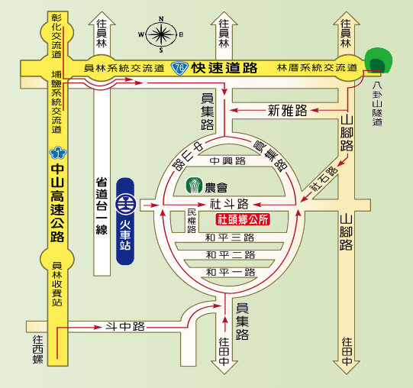
- 位置圖：
資料來源：社頭鄉公所
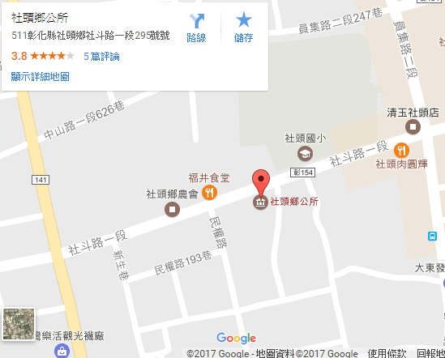
資料來源：社頭鄉公所
- 交通方式
- 開車:
自行開車可從高速公路接76線東西向快速道路，下林厝交流道接台137線(山腳路)南行，經社石路即可到達社斗路。
- 搭乘高鐵
轉乘復興號或區間車於社頭站下車步行600公尺至本所。
- 搭乘火車：
可於社頭站下車步行600公尺至本所。
- 停車資訊:
公所停車：本所備有停車場。
- 執行機關：彰化縣政府
- 協辦機關：台灣促參顧問有限公司。
- 細部設計規劃單位:新亞國際工程顧問股份有限公司。
拾、聯絡人：台灣促參顧問有限公司，石先生04-23250005轉11。
彰化縣社頭鄉清水岩童軍營地興建營運移轉之可行性評估、先期規劃與招商作業案公聽會注意事項
- 如與會人數逾會議室可容納人數，得請各團體或村(里)推派代表進入會場，並應力求各方意見得均衡表達。未能進入公聽會與會者，亦得於現場或公聽會召開當日起3日內提出書面意見，彰化縣政府城觀處(以下簡稱：本處)納入會議紀錄回應說明。
- 主席得依實際需要變更議程。
- 與會者認為主席於公聽會程序進行中所為之處理不當者，得及時聲明異議。主席認為異議有理由者，應即撤銷原處理；認為無理由者，應即駁回異議，並列入會議紀錄。
- 公聽會因不可抗力因素致會議延期舉行或中斷者，本處將擇期重新辦理。
- 本處應請與會者簽到，並作成會議紀錄，紀錄得以錄音、錄影輔助之。
- 公聽會紀錄應載明與會者陳述或發問內容、本處回應說明內容、與會者於公聽會程序進行中聲明異議之事由及主席對異議之處理。
前項與會者陳述或發問之內容，應於規劃單位簡報時填寫發言單並署名，填寫完並交由現場工作人員，以利本處確實紀錄。簡報完畢進入意見交流程序時，司儀將依據提交發言單順序，發言完畢後，換由主席主持，讓各政府單位及專家學者答詢，每位民眾發言次數不限。
未填寫發言單者，其陳述或發問內容主辦機關得擇其要旨紀錄之。
- 與會者得於公聽會召開當日起3日內主動告知本處其聯絡地址或電子郵件信箱，供主辦機關寄送會議紀錄。
對於本處紀錄認有未如實記載者，應於收到紀錄後7日內以書面方式向本處提出。本處收到後應函覆回應處理意見。

彰化縣社頭鄉清水岩童軍營地興建營運移轉之可行性評估、先期規劃與招商作業案公聽會
發言單
會議時間：中華民國106年02月23日(星期四)下午14時。
會議地點：社頭鄉公所4樓禮堂511彰化縣社頭鄉社斗路一段295號。

發言內容 | 備註

發言人署名：

